**实验一 Java开发环境配置**

1. **实验目的及要求**
2. 掌握Java虚拟机的安装与配置；
3. 掌握Eclipse的基本使用；
4. 掌握MySql数据库服务器的配置与使用；
5. 掌握程序的导出与运行。
6. **实验内容**

根据实验说明的要求编写程序并回答实验报告中的问题。

1. 实验主要流程、基本操作或核心代码、算法片段
2. 请将任务一的运行结果截图。

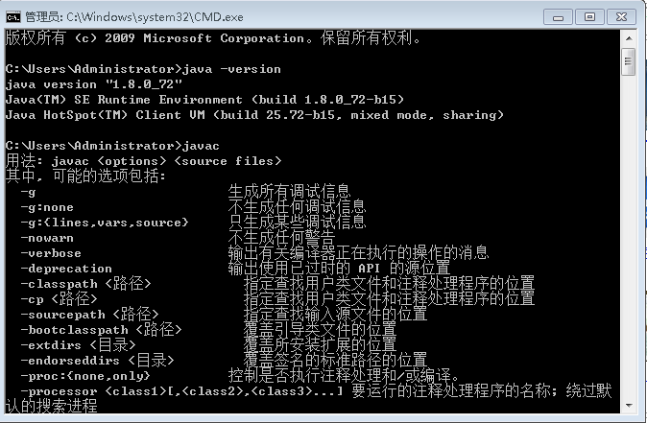

1. 请将任务二的运行结果截图。

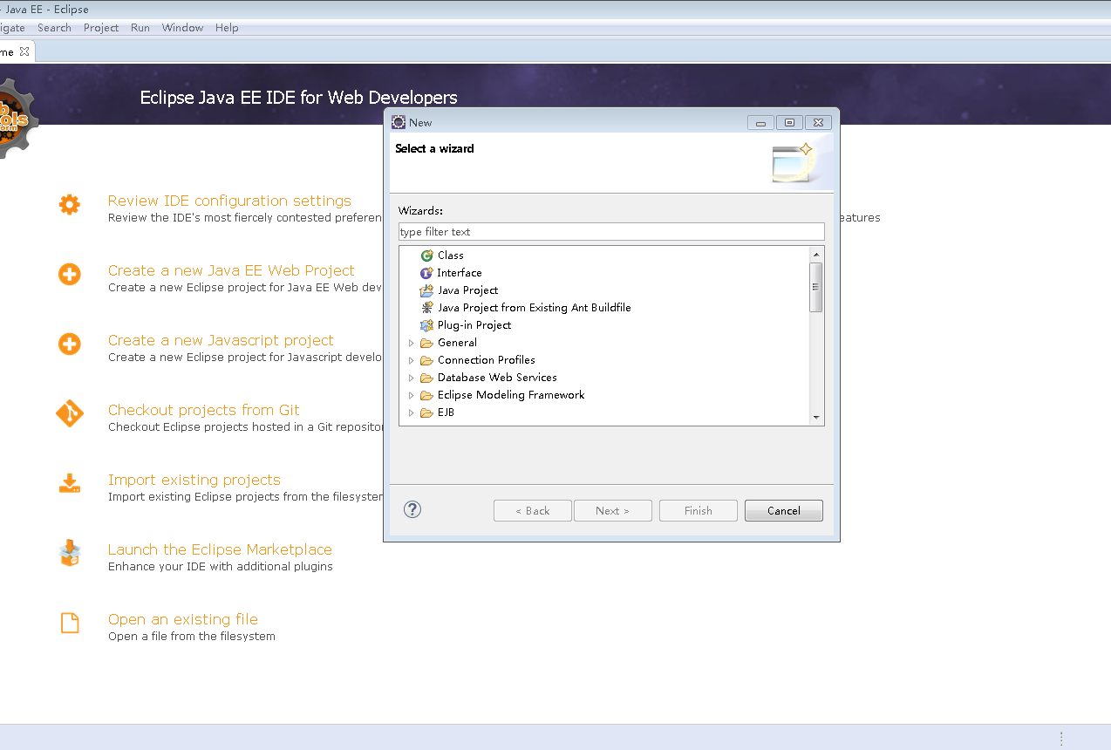

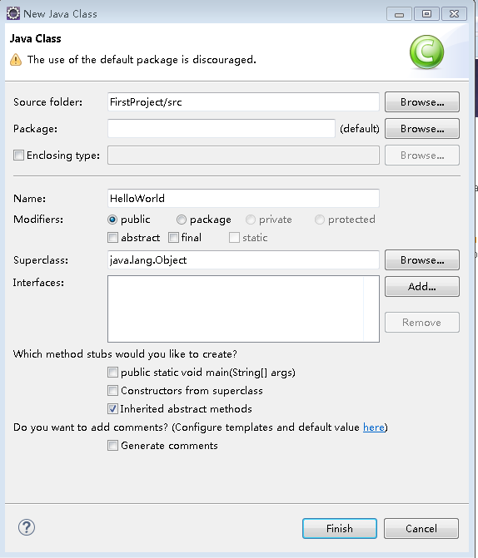

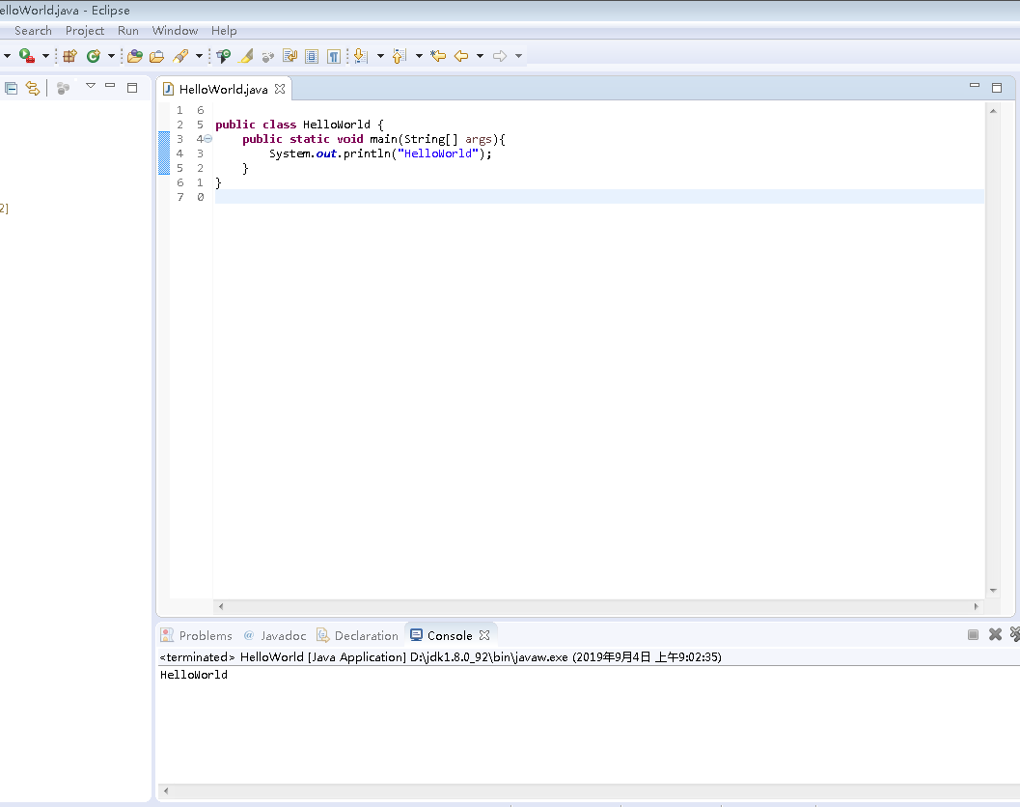

1. 请将任务三的运行结果截图。

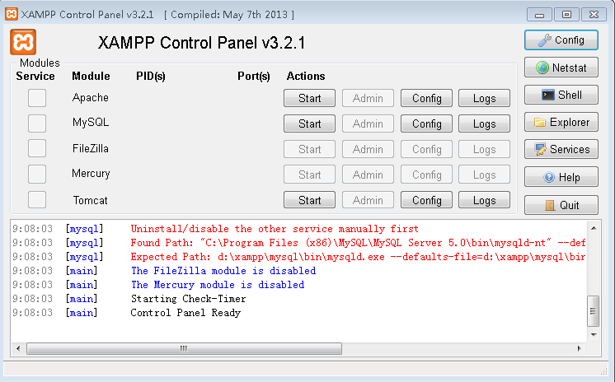

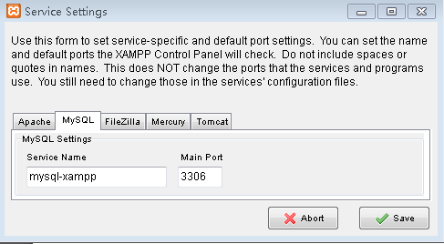

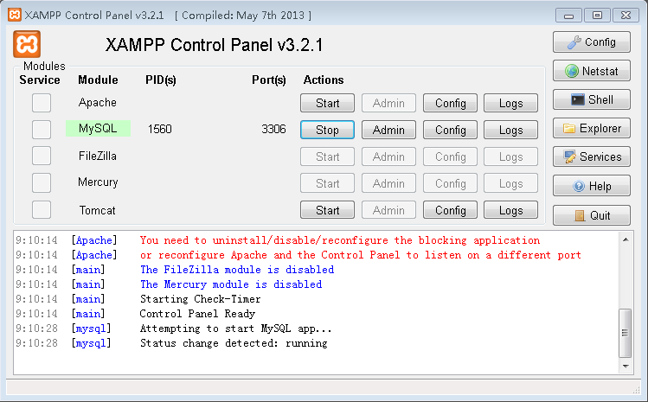

1. 请将任务四的运行结果截图。

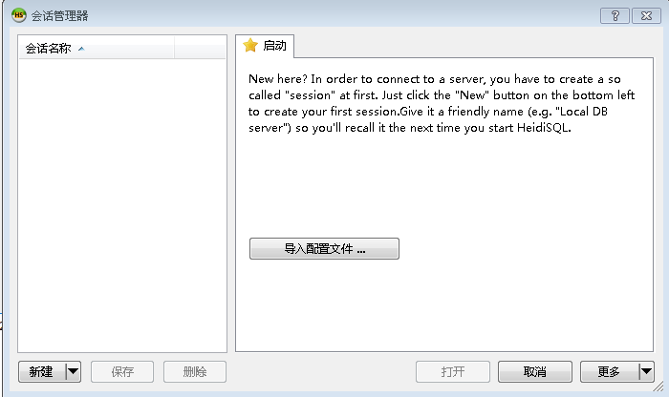

1. 请将任务五的运行结果截图。

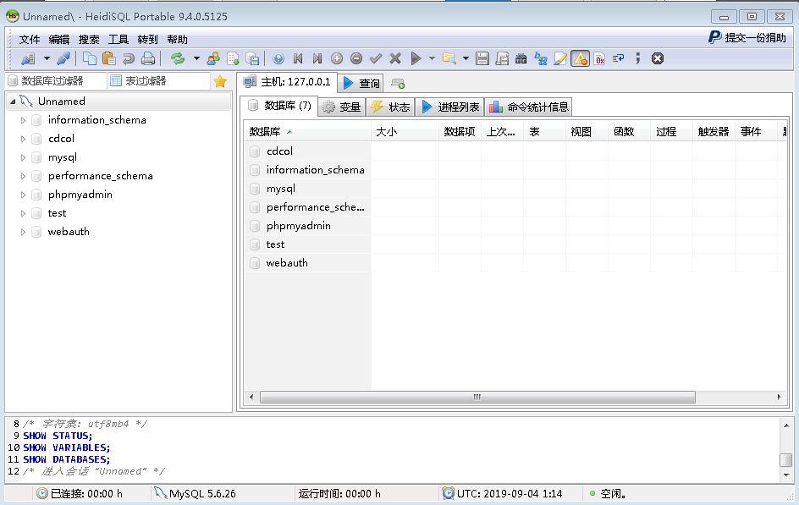

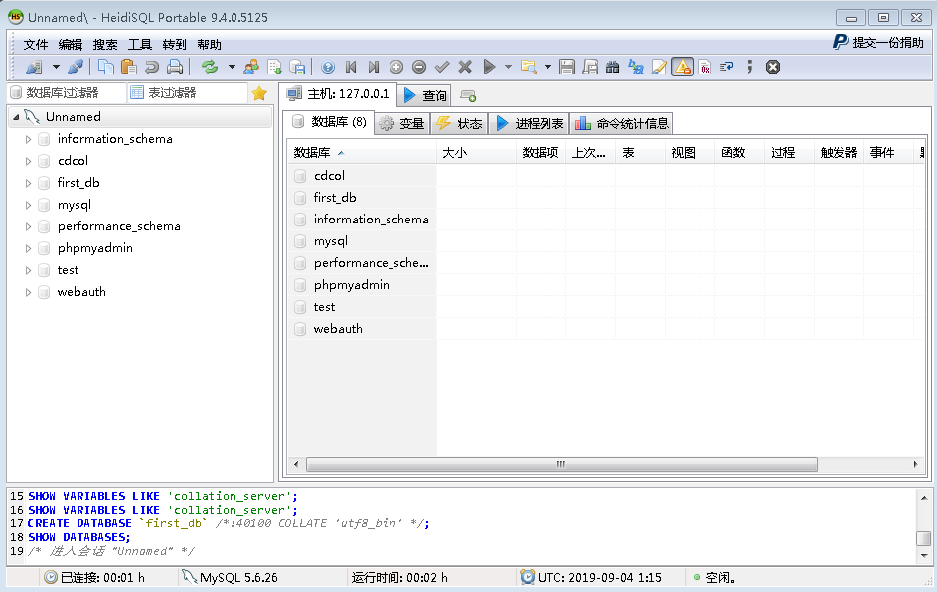

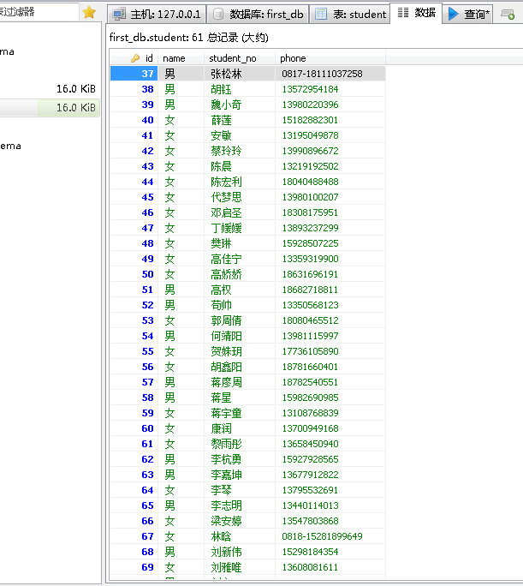

1. 请将任务六的运行结果截图。

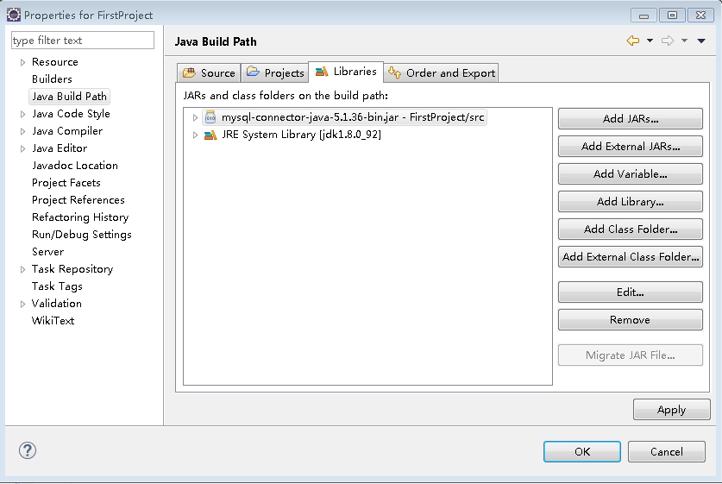

1. 请将任务七的运行结果截图。

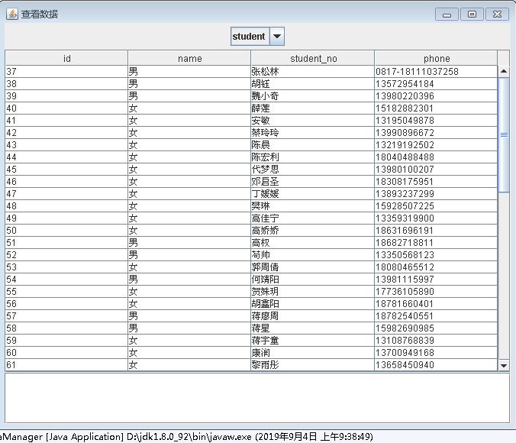

1. Java连接MySql数据库所用的驱动类名叫什么？

com.mysql.jdbc.Driver

1. MySql数据库驱动放置到什么文件夹下？

src文件夹

1. conn.ini文件是什么意思？

连接的初始化信息

1. 把Jar包放在工程内部引用和放在外部引用的优缺点分别是什么？

Jar包放在内部使用在改变实验环境或路径时不会出现问题,但是会使工程变得繁杂.

Jar包放在外部当改变实验环境或者路径时会出现错误,但是会使工程变得轻便.